EMELT SZINTŰ ÉRETTSÉGI MINTAFELADATSOR BIOLÓGIÁBÓL
240 perc 150 pont

I. Spórák és ivarsejtek 10 pont

Hasonlítsa össze a növényi spórák és az állati hímivarsejtek tulajdonságait! A helyes válasz betűjelét írja a feladat melletti négyzetbe!

Négyféle asszociáció

- A növényi spórák
- Az állati hímivarsejtek
- Mindkettő
- Egyik sem

1. | Mitózissal keletkeznek.
2. | Meiózissal keletkeznek.
3. | Megtermékenyítésre képesek.
4. | Mitózissal osztódhatnak.
5. | Meiózissal osztódhatnak.
6. | Más sejtekkel egyesülhetnek.
7. | Diploidok.
8. | Környezeti hatásokkal szemben igen ellenállók.
9. | Ha egy egyedből származnak, genetikailag azonosak.
10. | Hámsejtekből keletkeznek és érés után ostorral mozognak.

II. A prionok 10 pont

Szövegelemzés

Szuperjég / Összeállították: Czövek – Dombrádi – Tóth/ - részlet

„A kergemarhakór terjedésének nyitja nem egy különösen életképes baktérium elképesztő sikere – ahogy a Helicobacter pylori esetében – hanem maga a fehérjék közti kapcsolat.
A fehérjék az élő szervezetnek, így az emberi testnek is elsődleges építőelemei. Felépülésükkor a háromdimenziós térben csavarodnak. Az a különleges kórokozó, mely a szivacsos agysorvadást idézi elő, tulajdonképpen olyan fehérje, mely a megszokottól eltérő módon csavarodott össze, és amely képes – a többi fehérjétől eltérően – ezt a hibáját továbbörökíteni. Az ilyen fertőző „prionok” ráadásul ellenállnak azoknak az enzimeknek, amelyek képesek a normális módon összecsomagolódott fehérjék lebontására. Ennek következtében a prionok felhalmozódhatnak az idegsejtekben, így az agyban is. A vírusoktól eltérően azonban ezek a prionok nem tartalmaznak örökítőanyagot, épp ezért jelenlétük az immunrendszert nem készteti védekezésre. Ez az egyik oka annak, hogy a kórokozók jelenlétének kimutatása az élő szervezetben igen nehéz.”

Magyar Nemzet / 2001-01-25 /

A cikkrészlet elolvasása után válaszoljon az alábbi kérdésekre!
Egyszerű választás. A helyes válasz betűjelét írja a kérdés melletti négyzetbe!

- Milyen felépítésű a „kergemarhakór” (szivacsos agysorvadás) kórokozója?

- Baktérium
- Vírus
- Nukleinsav
- Fehérje
- Az immunrendszer tagja.

- Mi az, amiben a „prionok” eltérnek az összes eddig ismert kórokozótól?

- Az idegrendszert károsítják.
- Nem sejtekből állnak.
- Nem tartalmaznak nukleinsavat.
- Nincs bennük fehérje.
- Biztosan nem juthatnak át állatból emberbe.

- A cikkben baktériumok is, vírusok is szerepelnek. Miben térnek el a baktériumok a vírusoktól?

- A baktériumokban nincs örökítő anyag.
- A baktériumokban nincs fehérje.
- A baktériumok kisebbek a vírusoknál.
- A baktériumok ellen a szervezetben nem lép fel immunválasz.
- A baktériumok sejtes szerveződésűek.

- A vírusok és a prionok között hasonlóság is fölismerhető. Mi ez?

- Egyik sem élőlény.
- Egyik sem vált ki immunreakciót a szervezetből.
- Egyik sem tartalmaz fehérjét.
- Egyik sem tartalmaz nukleinsavat.
- Egyik sem fertőz.

- „a megszokottól eltérő módon csavarodott össze” – írja a cikk. Mit értünk a fehérjék térbeli szerkezetén?

- A fehérje szerkezeti képletét.
- Az aminosavak sorrendjét a fehérjén belül.
- A fehérje háromdimenziós formáját.
- A bázissorrendet.
- A kettős spirált.

- A hétköznapi életből is ismert, hogy a fehérjék alkotórészeinek kapcsolódási sorrendje megmarad, térszerkezete azonban tartósan megváltozik, s ennek hatására elveszíti biológiai aktivitását. Mikor következik be ilyen változás?

- Tojásfőzéskor.
- Cukor oldásakor.
- Húsételek emésztése során.
- Kelt tészta kelesztésekor.
- Zsírok emésztésekor.

7. Mi a neve az előző pontban leírt folyamatnak?

- Kicsapódás (koaguláció).
- Emulgeálás.
- Emésztés.
- Peptidképződés (kondenzáció).
- Oxidáció.

- Mi az, amiben a prionok sajátosságai eltérnek az eddig ismert fehérjékétől?

- A prionoknak térszerkezetük van.
- A prionok felhalmozódhatnak az agyban.
- A prionok „örökítik” térszerkezetüket.
- A prionokban nincs nukleinsav.
- A prionok valójában élőlények.

- A cikk írója egy helyen pontatlan. „A vírusoktól eltérően azonban ezek a prionok nem tartalmaznak örökítőanyagot, épp ezért jelenlétük az immunrendszert nem készteti védekezésre.” – írja. Miért hibás ez az állítás?

- Mert a vírusok sem tartalmaznak örökítőanyagot.
- Mert a vírusok ellen sem indul meg a szervezet immunreakciója.
- Mert a vírusoknak nem az örökítőanyaga, hanem a fehérjéi váltanak ki immunreakciót.
- Mert fehérjék ellen egyáltalán nem is indulhatna meg immunreakció.
- Mert az immunrendszer minden kórokozó ellen azonos módon védekezik.

- Hol kezdődik el az egészséges szervezetben a „normális módon összecsavarodott fehérjék lebontása”?

- A gyomorban.
- A vesében.
- A nyál hatására a szájüregben.
- Az epe hatására a vékonybélben.
- Táplálkozáskor rágás hatására.

III. Erdeink sorsa 12 pont

Az alábbi táblázat Magyarország természetes erdei vegetációját, illetve annak maradványait mutatja.
Erdő | Természetes vegetáció % | Mai %
Bükkösök | 4 | 1,2
Gyertyános tölgyesek | 10,5 | 2,4
Cseres tölgyesek | 19,5 | 2,5
Meleg- és mészkedvelő tölgyesek | 3 | 0,8
Mészkerülő erdők | 1 | 0,2
Fenyvesek | 1,5 | 0,4
Erdőssztyepp-tölgyes | 23 | 0,4
Ligeterdő | 19 | 0,8
Láperdők | 4 | 0,2

- A táblázat alapján állapítsa meg, hogy természetes állapotban az ország területének hány %-át borította erdő!
…………………………………………………………………………………………………
- A táblázat alapján állapítsa meg, hogy az eredeti erdők maradványai ma hány %-át borítják az ország területének!
…………………………………………………………………………………………………
- Az erdőterület csökkenésének okai szerteágazók. Mi a ligeterdők és láperdők területcsökkenésének legfőbb oka?
………………………...………………………………………………………………………………………………………………………...……………………………………………………

- Mi az erdőssztyepp tölgyesek területcsökkenésének legfőbb oka?
………………………………………………...…………………………………………………………………………………………………...………………………………………………………………………………………………….…………………………………………………..

Az alábbi táblázat az erdőterületek nagyságának változását mutatja a honfoglalástól napjainkig. (ha = hektár, az erdőgazdálkodásban használt területegység).
év | Dunántúl  ha | Alföld  ha | Észak-Magyarország  ha | Összesen  ha | Erdősültség %
895 | 2050 | 630 | 770 | 3450 | 37,2
1800 * | 1878,7 | 329,5 | 557,6 | 2765,8 | 29,7
1925 | 591,6 | 180,6 | 318,6 | 1090,8 | 11,8
1938 | 598,6 | 189,1 | 318,6 | 1106 | 11,9
1946 | 607,7 | 199,1 | 317,4 | 1124,2 | 12,1
1950 | 619,9 | 245 | 301 | 1165,9 | 12,5
1960 | 665,4 | 343 | 297,8 | 1306,2 | 14
1970 | 745,5 | 366,6 | 358,6 | 1470,7 | 15,8
1980 | 780,2 | 459,3 | 370,7 | 1610,2 | 17,3
1990 | 826,8 | 505,1 | 363,5 | 1695,4 | 18,2
* A * után az ország jelenlegi területére vonatkozó adatok következnek.

- A táblázat alapján feltűnő, hogy a 895-ös adat nem egyezik az 1. Táblázat „Természetes vegetáció” oszlopában látható adattal. Mi a különbség oka?

……………………………………………………………………………………………………………………………………………………………………………………………………………………………………………………………………………………………………….
1925 után a helyzet fokozatosan javulni látszik. A természetes erdők helyét azonban részben betelepített fajok foglalták el.

6. Nevezzen meg legalább egy, Magyarország területére betelepített fafajt, mely ma nagy területen él!
………………………………………………………………………………………………

7. Nevezzen meg egy célt, ami megszabta, hogy a XVIII-XX. században milyen fafajokat telepítsenek hazánk területére!

………………………………………………………………………………………………………………………………………………………………………………………………………………………………………………………………………………………………………………………………………………………………………………………………………………………………………………………………………………………………………………………………………………………………………………………………………………

A betelepítések mellett az erdők jellege is megváltozott: nagy részük faültetvény lett. Az alábbi táblázat kitöltésével hasonlítsa össze egy természetes (természetközeli) erdő és egy faültetvény tulajdonságait!

 | Természetközeli erdő | Faültetvény
Fafajok száma | magas | 8. ……………………………
Fák életkora | 9. …………………………… | Közel azonos korúak
Aljnövényzet | változatos | 10.
Genetikai sokféleség (diverzitás) | 11. ………………………….. | 12. …………………………..

IV. Munkanapló (10 pont)
Az alábbi (elképzelt, de valós adatokon alapuló) jegyzőkönyv egy magyar tudós felfedezését örökíti meg. Egészítse ki értelemszerűen a szöveget az alatta látható sorokban!

„A madarak sok oxigént használnak fel légzésükhöz. A szervetlen végtermékek – biológiai oxidáció során (1)………. és (2)……….. Megfigyeltem, hogy a galambok repülőizma egy ideig mesterséges körülmények között is lélegzik, hamarosan azonban leáll a működése. Talán tönkrementek a légzést katalizáló fehérjék? Arra gondoltam, inkább valamely anyag hiányzik az oxidációhoz. Próbaként egy 4 szénatomos szerves savat (oxálecetsavat) adtam az izomhoz. Azonnal fölélénkült a légzés, miközben egy (3)……… szénatomos szerves sav (citromsav) keletkezett. Kollégámmal, a német Krebs-szel együtt rájöttünk, hogy nem is egy sav kapcsolódik össze, s a sok reakció végül is egy (4)………-t alkot. Mi történik eközben? A szervetlen végtermékek közül felszabadul a (5)…………. De mi lesz a glükóz hidrogénjeivel? Előbb-utóbb – közvetítő molekulák útján – nyilván egyesül az (6)………-nel, és (7)….……. keletkezik. Úgy látszik, ez a folyamat is – miként a (4) – egy sejtszervecskében, a (8)…….-ban megy végbe. A sok részlépésből lassanként összeáll a teljes folyamat, a (9)…….

Ui.: Nemrég kaptam az értesítést, hogy Krebs-szel együtt Nobel-díjat kaptunk felfedezéseinkért!

Szeged, 1937. Aláírás (10) …………………….

- ………………………………………
- ………………………………………
- ………………………………………
- ………………………………………
- ………………………………………
- ………………………………………
- ………………………………………
- ………………………………………
- ………………………………………
- ………………………………………

V. A vérgázok szerepe a légzésszabályozásban (12 pont)

A vérgázok légzésszabályozásban betöltött szerepét az alábbi vizsgálattal igazolták:
A vizsgálat előtt megmérték a kísérletben résztvevő személyek artériás és vénás vérében az oxigén- és szén-dioxid-koncentrációt. A vizsgálat során a vizsgált személyeket egy-egy zárt zsákból lélegeztették be és ki. Egy idő múlva mindenki erős légszomjat érzett, és levette arcáról a zsákot. Ekkor megmérték az egyes zsákokban lévő levegő összetételét, illetve újra megmérték a kísérletben résztvevő személyek artériás és vénás vérében az oxigén- és szén-dioxid-koncentrációt. Elemezze a vizsgálat eredményeit!

- Hogyan változott a kísérlet során a zsákban lévő levegő összetétele?

Igaz-hamis állítások

1 | A zsákban lévő levegő összetétele a kísérlet kezdetén megegyezett a légköri levegő összetételével.
2 | A zsákban lévő levegő O₂- és CO₂-szintje megváltozott.
3 | A kísérlet végére csökkent a gázkeverék N₂-tartalma.
4 | A kísérlet végére csökkent az O₂ mennyisége.
5 | A kísérlet végére nőtt a CO₂ mennyisége.

- Milyen volt a kísérleti személyek artériás és vénás vérének O₂- és CO₂- koncentrációja a kísérlet végén?

Igaz-hamis állítások

6 | A vénás vérben a CO₂-koncentráció emelkedett.
7 | Az artériás vérben a CO₂-koncentráció emelkedett.
8 | A vénás vérben az O₂- koncentráció emelkedett.
9 | Az artériás vérben az O₂-koncentráció csökkent.
10 | A vérgázok koncentrációváltozásának közvetlen oka a belégzett levegő összetételének folyamatos változása volt.
11 | Légszomj során nőtt a percenkénti légzésszám és a légzési perctérfogat,  mert a légszomj kialakulásáért a vér CO₂ szintjének növekedése a felelős.

Egyszerű választás

12. Hogyan szabályozza a vérgázok szintjének változása a ki- és belégzést?
A) Az artériás vér növekvő CO₂-szintje közvetlenül és fokozottan ingerli a nyúltvelői belégzőközpontot.
B) Az artériás vér csökkenő O₂-szintje a belégzési mechanizmus elsődleges ingere.
C) A vér O₂-szintjének csökkenése kilégzési folyamatot indít el.
D) A vér növekvő CO₂-tartalma közvetlenül és fokozottan ingerli a nyúltvelői kilégzőközpontot.

VI. Vizeletvizsgálat 10 pont

Problémafeladat

Három különböző személy vizeletét vizsgálják (reggel, étkezés előtt).
A vizsgálatok eredményeit a következő táblázatban foglalhatjuk össze:

Minta: | 1. | 2. | 3.
Fehling-reakció | + | – | –
Reakció Ag⁺-ionokkal (pH = 7) | + | + | +
Biuret reakció | – | – | +
Human Choriongonadotrop Hormon (hCG) kimutatására alkalmas ellenanyag | – | + | –

A Fehling-reakció az aldehid csoportot tartalmazó vegyületek kimutatására alkalmas. A biuret reakció a fehérjék jellegzetes kimutatási módja. Az ezüst-ionok lúgos (ammóniás) közegben az aldehid-csoportot mutatják ki (ezüsttükör próba), semleges közegben pedig a klorid ionokkal képeznek oldhatatlan csapadékot. A hCG a fejlődő méhlepény által termelt hormon, mely a vizeletből is kimutatható.

Többszörös választás (több helyes válasz is lehetséges, ezek betűjelét írja be a feladata alatti négyzetekbe!)

1. Milyen következtetést vonhatunk le a Fehling-reakció pozitív eredményéből?
A Az első személy vizelete eltér a normálistól
B A második harmadik személy vizelete eltér a normálistól
C Nem jelentős, hogy a vizelet Fehling-rakciója pozitív-e
D A kérdéses minta glükózt tartalmazhat
E A kérdéses minta fehérjét tartalmazhat

2. Tartalmazhat-e egészséges ember vizelete glükózt?
A Nem, mert a glükóz nagy mérete miatt nem kerül át a szűrletbe
B Igen, mert a glükóz teljes mennyisége a szűrletbe kerül
C Nem, mert normálisan teljes mennyisége visszaszívódik a szűrletből
D Igen, mert egészséges vese nem szívja vissza a teljes glükózmennyiséget
E Nem, mert normálisan a teljes glükózmennyiség visszaszívódik a kanyarulatos csatornák kezdeti szakaszán

Egyszerű választás
3. Milyen betegségre gyanakodhatunk a pozitív Fehling-reakció alapján?
A Cukorbetegségre
B Vesegyulladásra
C Vesekőre
D A vesék leállására
E Hólyaghurutra

Egészítse ki az alábbi mondatokat!

A cukorvizelés hátterében a vérplazma ..(4).................................. glükózkoncentrációja állhat. Ez esetben a .(5)..........................-be olyan sok glükóz kerül, hogy azt a vesecsatornácskák membránjában ülő (6).................................. már nem tudják mind visszaszívni. A visszaszívás mechanizmusa(7).......................... A maradék glükóz a vizeletbe kerül, onnan Fehling-reakcióval vagy (8)...................................-val kimutatható.

9. Milyen következtetés vonható le az Ag⁺-ionokkal végzett reakció tapasztalataiból?
A Mindhárom személy dohányzik
B Mindhárom személy alkoholt fogyasztott
C Mindhárom személy sok fehérjét fogyasztott előző nap
D Mindhárom személy vizelete tartalmaz kloridot, ez normális
E Mindhárom személy klórozott csapvizet ivott

10. Milyen következtetésekre jutunk az utolsó vizsgálat eredményéből?

A Az első és harmadik személy biztosan férfi volt.
B A második személy biztosan nő volt.
C A második személy valószínűleg várandós (terhes).
D A második személynek mellékvesekéreg-túlműködése van.
E A második személynek agyalapi mirigy daganata van.

VII. A szelekció hatásai 12 pont

Az alábbi két grafikon kétféle szelekció hatását szemlélteti. A grafikonok tanulmányozása után válaszoljon a kérdésekre!

gyakoriság gyakoriság

A B
jelleg jelleg

szelekció előtt
szelekció után
kedvező hatás (szaporodási siker) ↑
kedvezőtlen hatás (szaporodási hátrány) ↓

Négyféle asszociáció

A) A stabilizáló szelekció
B) Az irányító szelekció
C) Mindkettő
D) Egyik sem

1 |  | Az „A” ábrán jelzett változást okozza.
2 |  | A „B” ábrán jelzett változást okozza.
3 |  | A populáció genetikai változatosságát növeli.
4 |  | Mesterséges (ember által irányított) folyamat is lehet.
5 |  | Hosszú ideig változatlan környezetben jellemző.
6 |  | Folyamatosan egy irányba változó környezetre jellemző
7 |  | A populáció alkalmazkodását eredményezi.
8 |  | Az egyes egyedek alkalmazkodását eredményezi.
9 |  | Ezzel a mechanizmussal magyarázata Darwin a zsiráfnyak hosszabbodását.
10 |  | A korábban is leggyakoribb tulajdonságot még gyakoribbá teszi.
11 |  | A szelekció után a populáció két részpopulációra különül el.
12 |  | Az allélgyakoriságot a populációban megváltoztatja.

VIII. Színtévesztés öröklődése (15 pont)

Egy színtévesztő apa normális színlátású lánya („A” személy) normális színlátású férfihoz megy feleségül („B” személy). Milyenek lehetnek a gyermekeik?

- Elemezze a családfát! (A tulajdonság megjelenését szürke színnel jelöljük.)

Szülők:
B
A B
Első nemzedék:

Második nemzedék: ? ? ? ?

1. 2. 3. 4.

- Hogyan öröklődik a színtévesztés? (milyen kromoszómához kapcsolt, domináns vagy recesszív?)
..........................................................................………………………………………… (2 pont)

2. Milyen a színtévesztő apa lányának („A” személy) genotípusa? .............................…….... (1 pont)

3. Milyen a lány férjének („B” személy) genotípusa? ............................................................... (1 pont)

4. Lehet-e színtévesztő a második nemzedékbeli 1. és 4. fiú? ..............................………….. (1 pont)
Magyarázat: .....................................................................................................................……..
..........................................................................................................................................……..
...........................................................................................................................………………. (1 pont)

5. Lehet-e színtévesztő a 2. és a 3. lány? .............................................................……………. (1 pont)
Magyarázat: .....................................................................................................................……..
.........................................................................................................................................……...
...........................................................................................................................………………. (1 pont)

6. Ha van normális színlátású lány, mi a genotípusa? ...........................................…………… (1 pont)

7. Ha van normális színlátású fiú, mi a genotípusa? .......................................………………... (1 pont)

A fentiek alapján milyen állítások fogalmazhatók meg általánosságban a színtévesztés öröklésével kapcsolatban?

Igaz-hamis állítások

8. Színtévesztő csak férfi lehet.
9. A nők közül csak az e jellegre nézve homozigóták színtévesztők.
10. Csak az e jellegre nézve heterozigóta férfiak színtévesztők.
11. A színtévesztés allélját a férfiak és a nők is továbbadhatják.
12. Mindenki, akiben megvan a színtévesztés allélja, színtévesztő is.

IX. Az ember és elődei 24 pont

Az ábrán egy mai ember (balra) és egy Australopithecus (jobbra) koponyájának részletei láthatók. Írja a számok mellé a megfelelő betűjelet! (10 pont) Milyen anatómiai részlet milyen funkciót lát el (mi a feladata)? Írja a szám mellé a megfelelő (egyetlen) betűjelet!
1 | homlokcsont
2 | falcsont
3 | felső állcsont
4 | járomcsont
5 | öreglyuk
6 | nyakszirtcsont
7 | nyakszirti perem
8 | metszőfog
9 | szemfog
10 | alsó állkapocs
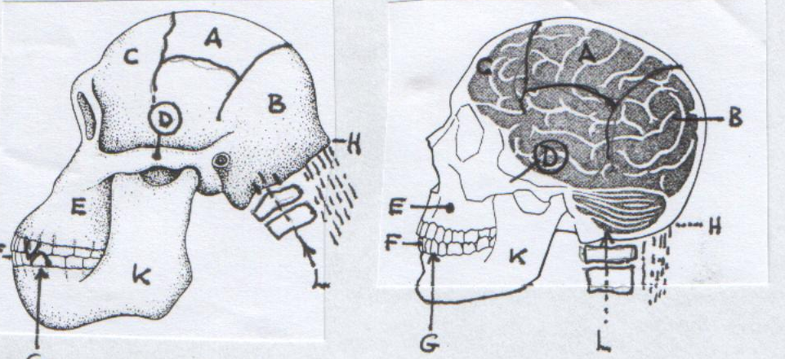
11 | A gerincvelő és az agyvelő kapcsolatát biztosítja.
12 | Kiugró pereme a homlokeresz.
13 | A tarkóizmok tapadási felszínét jelentő csontrészlet.
14 | A táplálék leharapására szolgál.
15 | A növényevők fogazatából hiányzik.
16 | Ízülettel kapcsolódik a koponyához.
17 | Ezen a csonton tapadnak a fej súlyát tartó izmok.
18 | Itt található a koponya ízesülési felszíne.

A fenti szempontok figyelembe vételével fogalmazzon meg az ábrán is látható 3 jellegzetes különbséget az ember és az Australopithecus koponyája között! Adjon magyarázatot a különbségekre! (6 pont)
Különbség | Magyarázat

X. AZ ALÁBBI KÉT FELADAT KÖZÜL EGYET VÁLASSZON, ÉS AZT DOLGOZZA KI! (X.A. vagy B. feladatsor. Mindkettő 35 pontos)

X.A)

A kodonszótár 15 pont
Számolás/ értelmezés.

Az itt következő feladatokhoz a kodonszótár használható. A válaszokat írja a kérdések utáni sorokba!

A kodonszótár
 | U | C | A | G
U | UUU phe  UUC phe  UUA leu  UUG leu | UCU ser  UCC ser  UCA ser  UCG ser | UAU tyr  UAC tyr  UAA STOP  UAG STOP | UGU cys  UGC cys  UGA STOP  UGG trp | U  C  A  G
C | CUU leu  CUC leu  CUA leu  CUG leu | CCU pro  CCC pro  CCA pro  CCG pro | CAU his  CAC his  CAA gln  CAG gln | CGU arg  CGC arg  CGA arg  CGG arg | U  C  A  G
A | AUU ile  AUC ile  AUA ile  AUG met / Start | ACU thr  ACC thr  ACA thr  ACG thr | AAU asn  AAC asn  AAA lys  AAG lys | AGU ser  AGC ser  AGA arg  AGG arg | U  C  A  G
G | GUU val  GUC val  GUA val  GUG val | GCU ala  GCC ala  GCA ala  GCG ala | GAU asp  GAC asp  GAA glu  GAG glu | GGU gly  GGC gly  GGA gly  GGG gly | U  C  A  G

1. A fenti szótár tanulmányozása után egy mondatban indokolja, hogy miért nem vonatkozhat a DNS molekulára!
……………...……………………………………………………………………………………

2. Hányféle bázishármast tartalmaz a szótár? …………….……………………………………………………………………………………..

3. Hányféle (természetes) aminosav létezik?
………...…………………………………………………………………………………………

4. Hányféle bázishármas kódolhatja a glicint (gly)? …………………………………………………………………………………………………...

5. Fogalmazza meg, hogy mi a hasonlóság az ugyanazon aminosavat kódoló bázishármasok között!

…………………………………………………………………………………………………

6. Mekkora az esélye (valószínűsége) annak, hogy egy véletlenszerűen kiválasztott bázishármas éppen glicint (gly) fog kódolni? ……..…………………………………………………………………………………………….

7. Egy három aminosavból álló fehérjerészlet a következő: gly – val – cys. A kódonszótár segítségével állapítsa meg, hogy – minden lehetőséget figyelembe véve – hányféle módon kódolhatja ezt a szervezet!

8. Egy DNS molekularészlet bázissorrendje a táblázatban látható. Töltse ki a táblázat hiányzó sorát!
DNS | AAT | GGA | CAT | ATT
mRNS

9. Hány aminosavat kódol az előző pontban megadott molekularészlet? ……………………………………………..…………………………………………………..

- A mutációk egy része rögzül és öröklődik is, a fehérje aminosav sorrendjében mégsem okoz változást („csendes mutáció”). Magyarázza a jelenséget!

……………………………………………………………………………………………………………………………………………………………………………………………………

- A mutációk egyik típusa báziscserén alapul: ekkor az egyik bázis helyére egy másik kerül. Az összes, glicint (gly) kódoló bázishármas figyelembe vételével állapítsa meg, hogy hányféle olyan „csendes mutáció” létezhet, mely a glicint kódoló mRNS szakaszt megváltoztatja, ám a glicin a helyén marad!

…………………………………………………………………………………………………..

- Tételezzük fel, hogy egy fehérje 50 aminosavból áll, és mindegyik glicin (gly).
Hányféleképpen kódolhatja ezt a DNS?

………………………………………………………………………………………………….

- Hányféle aminosavat kódolhatna a DNS, ha nem három, hanem két bázis határozna meg egy aminosavat?

………………………………………………………………………………………………….

Nevezzen meg két hatást, ami növeli a mutációk valószínűségét!

14:………………………………………………………………………………………………

15:………………………………………………………………………………………………

X.A A genetikai kód egyetemessége 20 pont

Esszé

Fejtse ki, hogy mi a biológiai jelentősége a genetikai kód egyetemességének! Válaszában – az esszé belső logikájának megfelelő sorrendben – térjen ki az alábbi szempontokra:

- Eredet: mit bizonyít, hogy a kód minden élőlényben azonos?
- Eltérések: a mitokondrium DNS-ében és néhány baktériumban eltérő bázishármasokat (kódokat) is találtak. Mire utal ez?
- Vírusok: hogyan használják ki a kód egyetemességét? Mi a vírusfertőzés módja?
- Genetikai manipuláció (géntechnológia, „génsebészet”): mit jelent, hogyan függ össze a kód egyetemességével?

…...………………………………………………………………………………………………
………...…………………………………………………………………………………………
……………..……………………………………………………………………………………
………………..…………………………………………………………………………………
…………………..………………………………………………………………………………
……………………...……………………………………………………………………………
…………………………..………………………………………………………………………
……………………………..……………………………………………………………………
………………………………..…………………………………………………………………
…………………………………..………………………………………………………………
……………………………………..……………………………………………………………
…………………………………………...………………………………………………………
…………………………………………..…….…………………………………………………
………………………………………………...…………………………………………………
…………………………………………..…….…………………………………………………
………………………………………………...…………………………………………………
…………………………………………..…….…………………………………………………
………………………………………………...…………………………………………………
…………………………………………..…….…………………………………………………
………………………………………………...…………………………………………………
…………………………………………..…….…………………………………………………
………………………………………………...…………………………………………………
…………………………………………..…….…………………………………………………
X.B) VÁLASZTHATÓ FELADATSOR

A levél és a fotoszintézis 25 pont

1. Az alábbi ábrán egy levél szöveti felépítése látható. Nevezze meg a betűkkel jelölt részeket! (5 pont)
A: ……………………………
B: ……………………………
C: ……………………………
D: …………………………....
E: ……………………………

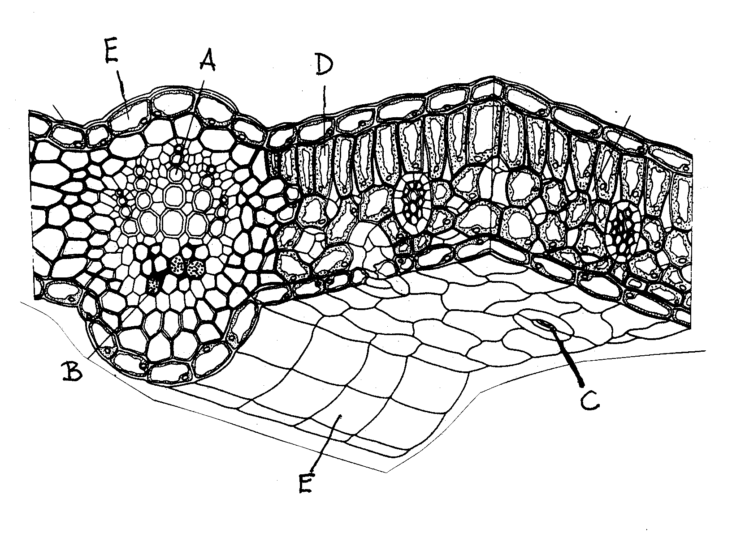
A levél színe
A levél fonákja

A bemutatott sejtek, illetve szövetek közül melyikre jellemző? Az adott rész betűjelével válaszoljon!

2 | Sejtjeiből a felépített szerves anyagok a háncselemekbe kerülnek.
3 | Kutikula burkolhatja.
4 | A sejtközötti járatrendszer kivezető nyílásai.
5 | Zárósejtek fogják közre.
6 | Az elkészült szerves anyagokat szállítja.
7 | Vizet és szervetlen sókat szállít.
8 | A növény itt veszi fel a szén-dioxidot.
9 | Sejtjei közül csak a zárósejtekben vannak zöld színtestek.
10 | Fotoszintézisre képes szövet (minden sejtje képes rá).
11 | Sejtközötti járatai lehetővé teszik a gázcserét.
12 | Lapos, szorosan záródó sejtjei védik a levelet.
13 | Nyúlványai csökkenthetik a párolgást.
14 | Méretét a növény szabályozni képes.
15 | Itt lép ki a fotoszintézis során termelt oxigén.
Mi az, ami biztosan megállapítható a képen látható levélről? Jelezze I (igaz) vagy H (hamis) betűvel, hogy elfogadja-e az állítást, majd röviden indokolja választását! (6 pont)

 | Állítás | I/H | Indoklás
16. | Hajtásos növény levele.
17. | Csak a D jelű sejtekben folyik benne fotoszintézis.
18. | Lehet egy vízen úszó levelű hínár (pl. tündérrózsa) levele is.

A fotoszintézis intenzitása 10 pont

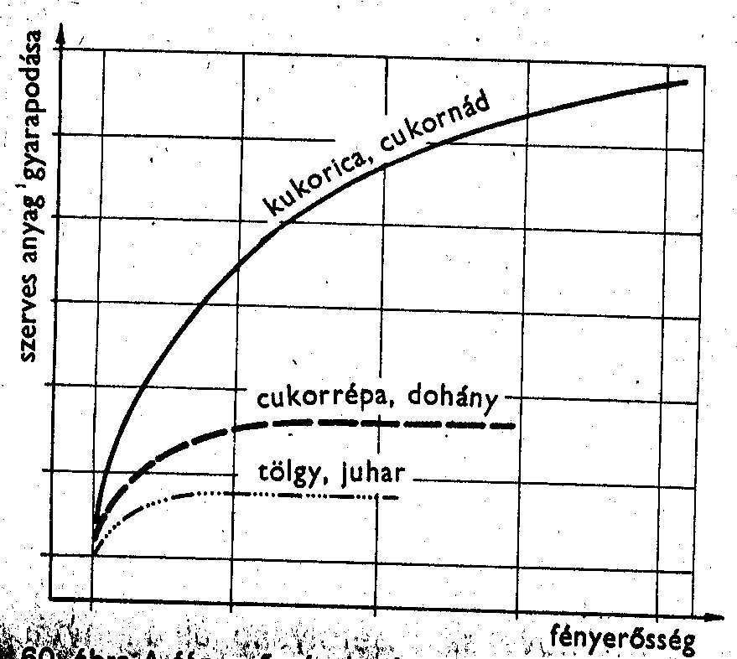
Az alábbi görbék három növényfaj fotoszintézisének mértékét mutatják a fényerősség függvényében.

- Írja le a fotoszintézis egyenletét!

……………………………………………………………………………………….

- Mi az a szőlőcukorból képződő szerves anyag, mely a sejtfal alkotójaként a tömegnövekedés döntő részét adja?

………………………………………………………………………………………..

- A képződő szerves anyagon kívül mit lehetne még mérni, ha a fotoszintézis intenzitását kívánnánk jellemezni?

…………………………………………………………………………………………..

- Röviden magyarázza meg: mit jelez, hogy a cukorrépa és a tölgy fotoszintézis-görbéi „ellaposodnak” (telítési jellegűek)?

…………………………………………………………………………………………………

…………………………………………………………………………………………………
- Mivel magyarázható (mi a közvetlen, élettani oka), hogy a cukorrépa fotoszintézis-görbéje a tölgy fölött éri el a maximumát?
………………………………………………………………………………………………………………………………………………………………………………………………………………………………………………………………………………………………………

- Mivel magyarázható, hogy a cukornád görbéje a vizsgált tartományban folyamatosan emelkedik?
……………………………………………………………………………………………………………………………………………………………………………………………………

- Hozza összefüggésbe a vizsgált növényfajok származási helyét és fénytűrőképességét a tapasztalt görbékkel!
…………………………………………………………………………………………………
…………………………………………………………………………………………………

- Egészítse ki az alábbi grafikont! (A pont a légköri szén-dioxid koncentráció mellett mért kezdő értéket jelöli.) A kísérletben a tölgy légköri szén-dioxid koncentráció melletti fotoszintézisét vizsgáljuk, és a szén-dioxid koncentrációt fokozatosan emelve vizsgáljuk a fotoszintézis intenzitását. A megvilágítás erőssége és minden más tényező közben változatlan.
A szervesanyag termelés üteme

Szén-dioxid koncentráció

- Indokolja az előző pontban várt görbe alakját!

……………………………………………………………………………………………………………………………………………………………………………………………………

- Általánosítsa az előző kísérleti eredményeket, és hozza összefüggésbe a minimum-elvvel (Liebig-elv)!
……………………………………………………………………………………………………………………………………………………………………………………………………………………………………………………………………………………………………………………………………………………………………………………………….

MEGOLDÁSOK

I 10 pont
1 | 2 | 3 | 4 | 5 | 6 | 7 | 8 | 9 | 10
D | C | B | A | D | B | D | A | D | B

II 10 pont
1 | 2 | 3 | 4 | 5 | 6 | 7 | 8 | 9 | 10
D | C | E | A | C | A | A | C | C | A

III. Erdeink sorsa 12 pont

- 85,5
- 8,9
- A vízrendezési munkák (lecsapolások, gátak).
- Területüket felszántották vagy legelőként hasznosították.
- Már a honfoglalás idején is messze volt a természetes állapottól (kelták, rómaiak, hunok stb. természetátalakítása).
- Fehér akác, feketefenyő, kanadai nyár, bálványfa, zöld juhar stb. (Bármelyik helyes válasz elfogadható.)

7. A futóhomok megkötése (akác). Tűzifa (akác). Papíripari nyersanyag (papírnyárak). Mezővédő erdősávok. Katonai objektumok takarása (feketefenyő). Sziklagyepek fásítása (feketefenyő). Hullámterek védelme (papírnyárak, füzek).
(Bármelyik válasz elfogadható.)

8. alacsony
9. változatos koreloszlás
10. fajszegény
11. magas
12. alacsony

IV. Munkanapló 10 pont
- és 2.: Szén-dioxid és víz
- hat
- reakciókört (ciklust)
- szén-dioxid
- oxigén
- víz
- mitokondrium
- biológiai oxidáció
- Szent-Györgyi Albert

V. A VÉRGÁZOK SZEREPE A LÉGZÉSSZABÁLYOZÁSBAN (12 pont)

1. igaz, 2. igaz, 3. hamis, 4. igaz, 5. igaz, 6. igaz
7. igaz, 8. hamis, 9. igaz, 10. igaz, 11. igaz, 12. A
VI. Vizeletvizsgálat 10 pont

- AD
- CE
- A
- Emelkedett/magas
- Szűrlet
- Szállítófehérjék
- Aktív transzport
- Ezüsttükör-próbával
- D
- BC

VII. A szelekció hatásai 12 pont

1 | A | Az „A” ábrán jelzett változást okozza.
2 | B | A „B” ábrán jelzett változást okozza.
3 | D | A populáció genetikai változatosságát növeli.
4 | C | Mesterséges (ember által irányított) folyamat is lehet.
5 | A | Hosszú ideig változatlan környezetben jellemző.
6 | B | Folyamatosan egy irányba változó környezetre jellemző
7 | C | A teljes populáció alklamazkodásat eredményezi.
8 | D | Az egyes egyedek alkalmazkodásat eredményezi.
9 | B | Ezzel a mechanizmussal magyarázata Darwin a zsiráfnyak hosszabbodását.
10 | A | A korábban is gyakori tulajdonságot még gyakoribbá teszi.
11 | D | A szelekció után a populáció két részpopulációra különül el.
12 | C | Az allélgyakoriságot a populációban megváltoztatja.

VIII. A színtévesztés öröklése 15 pont

1. X kromoszómához kötődő recesszív mutáció (2 pont)
2. X^{S}X^{s} (más betűjelölés is elfogadható) (1 pont)
3. X^{S}Y (1 pont)
4. Igen, 1 pont
mert a fiúk anyjuktól kapják X kromoszómájukat és így 1/2 valószínűséggel örökölhetik a beteg X^{s} kromoszómát. A fiúk beteg fenotípusát az X kromoszómán már egyetlen recesszív allél is kialakítja (hemizigócia) (1 pont)
5. Nem, 1 pont
mert a lányok apjuktól egészséges X^{S} kromoszómát kapnak, anyjuktól 1/2 valószínűséggel kaphatnak betegséget hordozó X^{s} kromoszómát, de nőkben a betegség csak homozigóta genotípus mellett jelenik meg fenotípusosan (birecesszív). 1 pont

6. A lányok normális színlátásúak, 50%-uk genotípusa X^{S}X^{S}, 50%-uk genotípusa X^{S}X^{s}. (1 pont)

7. A fiúk 50%-a lehet normális színlátású, genotípusuk X^{S}Y. (1 pont)
8. H
9. I
10. H
11. I
12. H

IX. Az ember és elődei 24 pont

1 | homlokcsont | C
2 | falcsont | A
3 | felső állcsont | E
4 | járomcsont | D
5 | öreglyuk | L
6 | nyakszirtcsont | B
7 | nyakszirti perem | H
8 | metszőfog | F
9 | szemfog | G
10 | alsó állkapocs | K

11 | A gerincvelő és az agyvelő kapcsolatát biztosítja. | L
12 | Kiugró pereme a homlokeresz. | C
13 | A tarkóizmok tapadási felszínét jelentő csontrészlet. | H
14 | A táplálék leharapására szolgál. | F
15 | A növényevők fogazatából hiányzik. | G
16 | Ízülettel kapcsolódik a koponyához. | K
17 | Ezen a csonton tapadnak a fej súlyát tartó izmok. | B
18 | Itt található a koponya ízesülési felszíne. | B

Különbség | Magyarázat | pont
Az Australopithecus erősebb szemfoga. | Sütés-főzés, eszközök hiányában szükséges volt. | 2
Az Australopithecus laposabb homlokcsontja. | Az agykoponya kisebb mérete. | 2
Az öreglyuk helyzete: az embernél nagyjából a koponya súlypontja alatt. | Fölegyenesedett testtartás. | 2

(Bármely más, jól megfogalmazott és indokolt különbség elfogadható. Indoklás nélkül a különbség megnevezésére 1 pont adható.

Választható feladatok
X. A Összesen adható: 35 pont

A kodonszótár

- Mert uracilt tartalmaz.
- 64
- 20 (vagy 21)
- 4
- Az első két bázis többnyire (sokszor) azonos, a 3. helyen „lötyög”.
- 4:64 = 1:16 (= 0,0625)
- 4*4*2 = 32

DNS | AAT | GGA | CAT | ATT
mRNS | UUA | CCU | GUA | UAA
- 3 (a 4. Bázishármas stop jel).
- Ezek a mutációk (többnyire báziscserék) csak a kódok 3. Helyét változtatják meg, így az aminosav változatlan marad.
- 3*3*3*3 = 3⁴ = 243
- 4⁵⁰.
- 16
- –15. Nagyenergiájú sugárzások, mutagén vegyületek, magas hőmérséklet (bármelyik válasz elfogadható)

X.a Folytatás – Esszé. Összesen 20 pont adható.

Formai felépítés: 5 pont (lásd az általános leírásnak megfelelően)
Tartalom: 15 pont, az alábbiak szerint:

- Az egyetemesség a közös eredetet jelzi. 2
- A mitokondrium és egyes baktériumok kódjának hasonlósága egyrészt közös eredetüket, másrészt az eukarióta sejtekétől eltérő származásukat jelzi. 4
- A vírus DNS (vagy RNS) csak akkor fertőzhet, ha a gazdasejt DNS-éhez hasonló felépítésű, s így annak fehérjeszintetizáló rendszere elfogadja sajátjának. 2
- A vírusfertőzés vázlatos ismertetése: megkötődés, nukleinsav bejutás-beépülés, új vírusrészecskék szintézise, a gazdasejt pusztulása, a keletkezett vírusok környezetbe kerülése. 4
- A genetikai manipulációnak is feltétele, hogy a vírusokkal vagy más módon (plazmid) bevitt DNS-darabot elfogadja sajátjának a gazdasejt. 3

X. B. A fotoszintézis Összesen adható: 35 pont

A levél és a fotoszintézis

A: szállítónyaláb faelemei
B: szállítónyaláb háncselemei
C: légrés v. gázcserenyílás
D: alapszövet
E: bőrszövet

2 | Sejtjeiből a felépített szerves anyagok a háncselemekbe kerülnek. | D
3 | Kutikula burkolhatja. | E
4 | A sejtközötti járatrendszer kivezető nyílásai. | C
5 | Zárósejtek fogják közre. | C
6 | Az elkészült szerves anyagokat szállítja. | B
7 | Vizet és szervetlen sókat szállít. | A
8 | A növény itt veszi fel a szén-dioxidot. | C
9 | Sejtjei közül csak a zárósejtekben vannak zöld színtestek. | E
10 | Fotoszintézisre képes szövet. | D
11 | Sejtközötti járatai lehetővé teszik a gázcserét. | D
12 | Lapos, szorosan záródó sejtjei védik a levelet. | E
13 | Nyúlványai csökkenthetik a párolgást. | E
14 | Méretét a növény szabályozni képes. | C
15 | Itt lép ki a fotoszintézis során termelt oxigén. | C

 | Állítás | I/H | Indoklás | pont
16. | Hajtásos növény levele. | I | Többféle szövet alkotja. | 2
17. | Csak a D jelű sejtekben folyik benne fotoszintézis. | H | A gázcserenyílások zárósejtjei is fotoszintetizálnak. | 2
18. | Lehet egy vízen úszó levelű hínár (pl. tündérrózsa) levele is. | H | A tündérrózsa gázcserenyílásai a levél színén vannak. | 2

A fotoszintézis intenzitása

- 6CO2 + 6 H2O = C6H12O6+ 6 O2 (Természetesen a részletesebben fölírt forma is elfogadható)
- Cellulóz
- Szén-dioxid fogyás vagy oxigénfejlődés
- Más tényező kezd korlátozni (limitálni), a fény mennyiségének növekedése közömbössé válik (Más hasonló megfogalmazás is elfogadható)
- A cukorrépa hatékonyabban hasznosítja a szén-dioxidot ill. a fényt
- Nem lép fel más korlátozó tényező (pl. a szén-dioxid hasznosítása kitűnő).
- A szubtrópusi, fényigényes növények ugyanolyan fényerő hatására gyorsabban nőnek.
- Szintén telítési görbét várunk, de elfogadható egy Gauss görbe (haranggörbe is).
- Oka: a szén-dioxid hasznosítást is más tényezők kezdik korlátozni egy bizonyos koncentráció fölött. Ha Gauss görbét rajzolt: a környezeti tényezőnek van optimuma, ettől mindkét irányba haladva csökken a fotoszintézis üteme. (Mindkét válasz ill. más hasonló megfogalmazás is elfogadható).
- A minimum-elv szerint az élőlény a korlátozó (limitáló) tényező arányában hasznosíthatja a többit. Ez lehet anyag, de energiaforrás is (pl. fény).

Összesítés

I. Spórák és ivarsejtek 10 pont
II. A prionok 10 pont

III. Erdeink sorsa 12 pont
IV. Munkanapló 10 pont

V. A vérgázok szerepe 12 pont
VI. Vizeletvizsgálat 10 pont

VII. A szelekció hatásai 12 pont
VIII. A színtévesztés öröklése 15 pont

IX. Az ember és elődei 24 pont
X. Választható feladatok (A vagy B): 35 pont

Összesen 150 pont

Átváltás: az elért pontszámot 0,75-el szorozva kapjuk meg a vizsgapontok számát. Nem egész szám esetén felfelé kerekítünk. Például 87 dolgozatpont esetén 87*0,75 = 65,25 vizsgapontot fölfelé, 66-ra kerekítjük.

